Pressemeddelelse, marts 2018

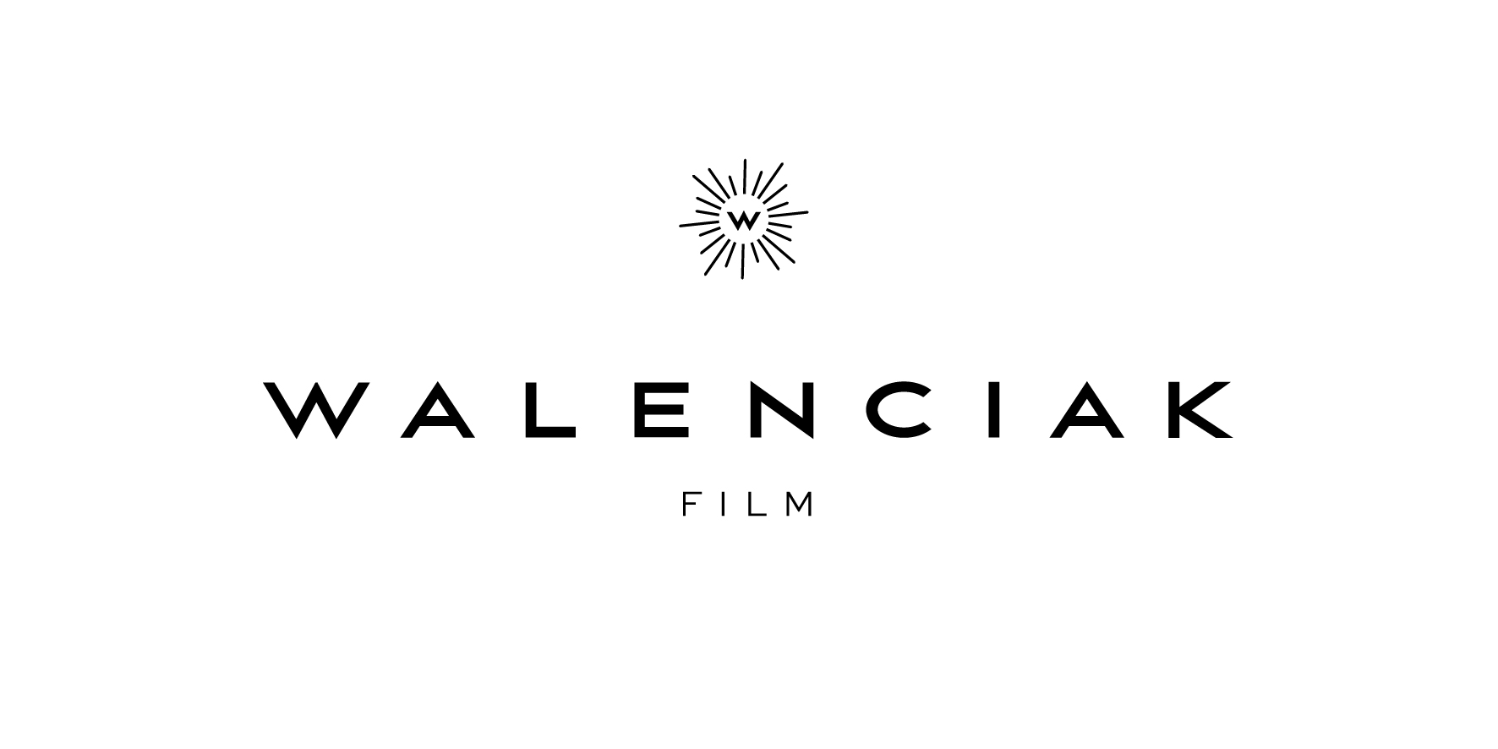

**Walenciak Film & Adomeit Film**

præsenterer

**THE RETURN**

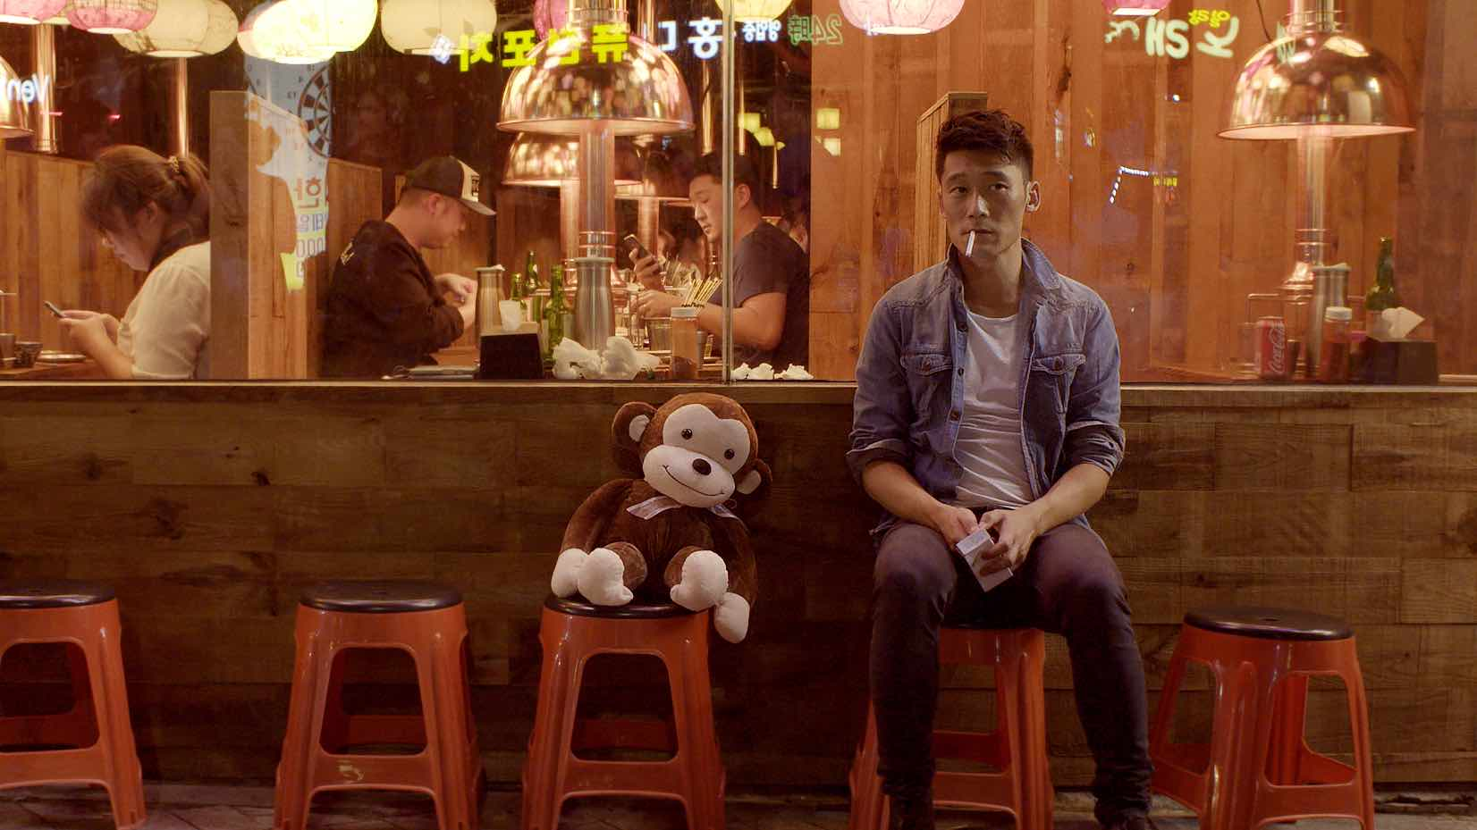

**En film af Malene Choi**

**Premiere på CPH:DOX – 17. marts 2018 i Dagmar**

Walenciak Film og Adomeit Film er stolte af at kunne præsentere Malene Chois nye dramadokumentariske spillefilm *THE RETURN*, som har dansk premiere under CPH:DOX den 17. marts i Dagmar. Efterfølgende er der visninger – ligeledes under CPH:DOX – den 19. marts i Park Bio og den 23. marts i Empire.

*THE RETURN* har allerede fået en flot international modtagelse. På den internationale filmfestival IFF i Rotterdam modtog filmen *Bright Future Award – Special Mention*, mens Göteborg Filmfestival ligeledes kvitterede med en special mention. Også anmelderne har taget godt imod *THE RETURN* med flotte anmeldelser i bl.a. Variety og Screendaily.

**Om filmen**

*THE RETURN* følger dansk-koreanske Karoline og Thomas’ første besøg i deres moderland, og filmen er delvist baseret på instruktør Malene Chois egne oplevelser.

”*THE RETURN* er en film om at længes efter noget, uden præcis at vide hvad det er, før du vender tilbage til det land, som du på en måde ved alt om; luften, havet, bjergene, maden, solen og farverne. *THE RETURN* handler om at være usikker på, hvem du er, og hvor du hører til,” forklarer Malene Choi.

*THE RETURN* er Malene Chois spillefilmsdebut, efter hun dimitterede fra Den Danske Filmskoles dokumentarlinje i 2005. Filmen er produceret af Walenciak Film og Adomeit Film i co-produktion med Cine Everywhere.

**Synopsis**

To dansk-koreanske adoptivbørn vender for første gang tilbage til det land, de blev født i. Konfronteret med ånden af deres moderland og de personlige historier fra andre adopterede, de møder i Seoul, bliver Karoline og Thomas kastet ud i en følelsesmæssig rutsjebanetur, som tvinger dem begge til at stille spørgsmål ved og stå ansigt til ansigt med deres egen skæbne og identitet.

Som en hybrid mellem fiktion og dokumentar er *THE RETURN* delvist baseret på instruktør Malene Chois egne erfaringer samt på historier, som hun har fået fortalt af andre adoptivbørn, som Malene har mødt i Seoul, mens hun lavede filmen.

**Holdet foran og bag kameraet**

De to hovedroller, Karoline og Thomas, bliver spillet af Karoline Sofie Lee og Thomas Hwan. Thomas Hwan har tidligere medvirket i DRs dramaserie *Bedrag* (2016), hvor han spillede Alf Rybjerg, og i julekalenderen *Juleønsket* (2015). For Karoline Sofie Lee er der tale om hendes spillefilmsdebut.

*THE RETURN* er instrueret af debutanten Malene Choi, mens manuskriptet er skrevet af Sissel Dalsgaard Thomsen. Filmen er produceret af Julie Friis Walenciak og Julie Rix Bomholt for Walenciak Film og af Katja Adomeit for Adomeit Film.

THE RETURN er produceret med støtte fra Det Danske Filminstituts talentordning, New Danish Screen, og fra Seoul Film Commission. Filmen har dansk premiere på CPH:DOX den 17. marts 2018 i Dagmar med efterfølgende visninger den 19. marts (Park Bio) og 23. marts (Empire).

**Med venlig hilsen**

Have Kommunikation

**For yderligere information, kontakt venligst:**

Peter Pishai Storgaard // [peter.storgaard@have.dk](mailto:peter.storgaard@have.dk) // 28 49 33 86

**Fakta om THE RETURN**

Holdet

Instruktør: Malene Choi

Manuskriptforfatter: Sissel Dalsgaard Thomsen

Fotograf: Catherine Pattinama Coleman

Klipper: Julius Krebs Damsbo

Lyddesign: Anne Gry Friis Kristensen & Kevin Koch

Lydmixing: Anne Gry Friis Kristensen, Kevin Koch, Thomas Jæger & Kristoffer Salting

Musik: Philip Nicolai Flindt

Producere: Julie Friis Walenciak, Julie Rix Bomholt & Katja Adomeit

Produktionsselskaber: Walenciak Film, Adomeit Film & Cine Everywhere

Med støtte fra: New Danish Screen & Seoul Film Commission

Medvirkende

Karoline: Karoline Sofie Lee

Thomas: Thomas Hwan

Thomas’ mor: Seong In-Ja

Øvrige fakta

Varighed: 84 min.